

Lunes, 24 de agosto 2020

Adiciones y cálculo mental

1. Completa las casitas con adiciones que del como resultado el número que está en el techo.

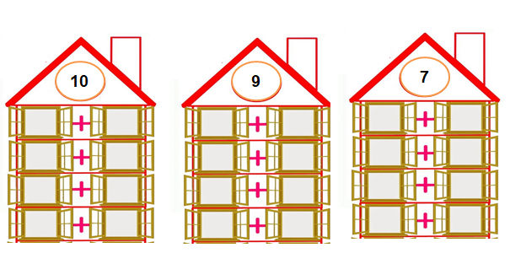

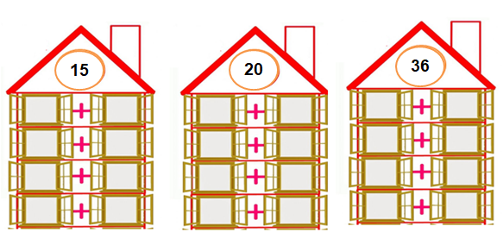

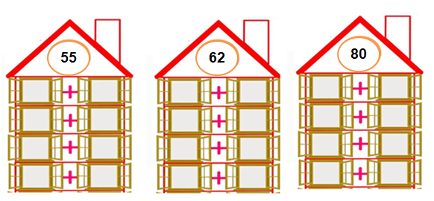



Lunes, 24 de agosto 2020

Resuelve las adiciones verticales. No olvides comenzar por la unidad. Luego colorea el payaso.

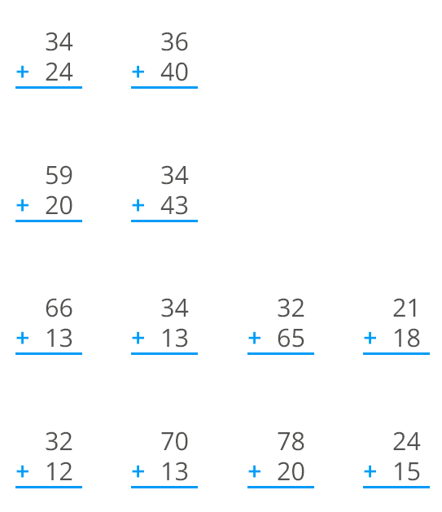





Lunes, 24 de agosto 2020

DESAFÍO…

Resuelve estas adiciones usando el cálculo mental.

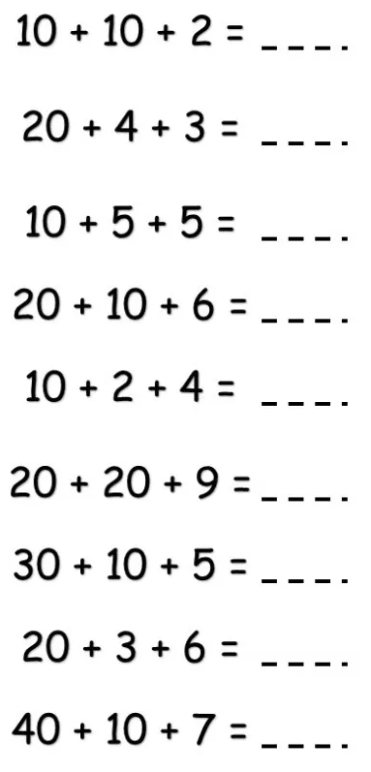



Lunes, 24 de agosto 2020

Para no olvidar…

Resuelve estas adiciones usando el uno más uno menos.

39 + 6 = ____

19 + 9 = ____

59 + 4 = ____

79 + 5 = ____

89 + 3 = ____

29 + 9 = ____

